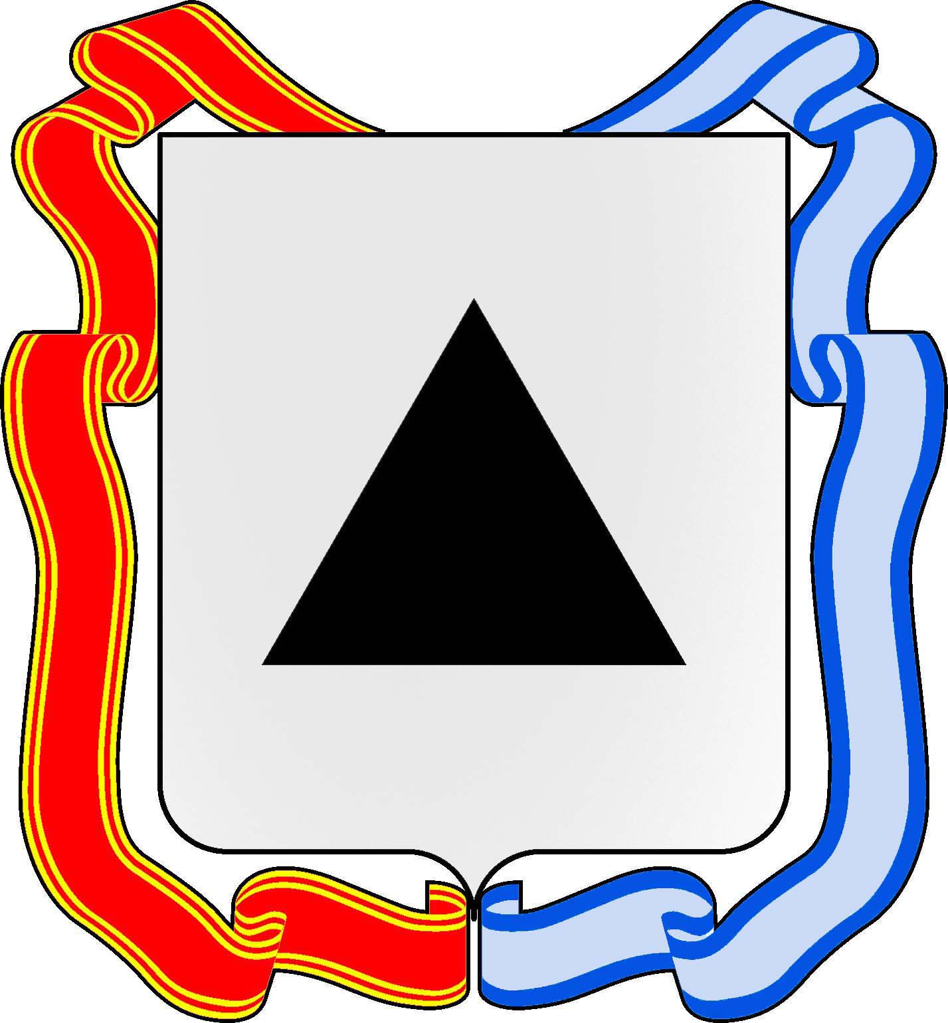
МАГНИТОГОРСКОЕ ГОРОДСКОЕ
СОБРАНИЕ ДЕПУТАТОВ

Р е ш е н и е

25 декабря 2014 года №230

О признании утратившими силу некоторых правовых актов Магнитогорского городского Собрания депутатов

В соответствии с Федеральным законом «Об общих принципах организации местного самоуправления в Российской Федерации», руководствуясь Уставом города Магнитогорска, Магнитогорское городское Собрание депутатов
РЕШАЕТ:

1. Признать утратившими силу:

1) пункт 1 Решения Магнитогорского городского Собрания депутатов от 27 мая 2009 года №86 «Об утверждении новой редакции Положения о сохранении, использовании и популяризации объектов культурного наследия (памятников истории и культуры), находящихся в собственности города Магнитогорска, охране объектов культурного наследия (памятников истории и культуры) местного (муниципального) значения, расположенных на территории города Магнитогорска»;

2) Решение Магнитогорского городского Собрания депутатов от 29 июня 2010 года №114 «Об утверждении Положения об Общественной палате города Магнитогорска»;

3) Решение Магнитогорского городского Собрания депутатов от 28 июня 2011 года №120 «Об утверждении новой редакции маршрутной сети транспортного обслуживания населения в границах города Магнитогорска автомобильным транспортом на 2011-2016 годы»;

4) Решение Магнитогорского городского Собрания депутатов от 28 мая 2013 года №94 «О внесении изменений в Положение об Общественной палате города Магнитогорска, утвержденное Решением Магнитогорского городского Собрания депутатов от 29 июня 2010 года №114»;

5) Решение Магнитогорского городского Собрания депутатов от 25 июня 2013 года №120 «О внесении изменений в маршрутную сеть транспортного обслуживания населения в границах города Магнитогорска автомобильным транспортом на 2011-2016 годы, утверждённую Решением Магнитогорского городского Собрания депутатов от 28 июня 2011 года №120».
2. Настоящее Решение вступает в силу со дня его официального опубликования.
3. Контроль исполнения настоящего Решения возложить на председателя Магнитогорского городского Собрания депутатов А.О. Морозова, главу города Магнитогорска Е.Н. Тефтелева, председателя Контрольно-счетной палаты города Магнитогорска В.А. Корсакова.
Глава города Магнитогорска | Председатель Магнитогорского городского Собрания депутатов
Е.Н. Тефтелев | А.О. Морозов

